Nový Plancha gril od Electroluxu vyhrál cenu iF Design Award 2025!

Praha, 23. dubna 2025

iF Design Award patří mezi nejprestižnější ocenění v oblasti designu na světě. Porota složená z nezávislých odborníků hodnotí přihlášené projekty podle klíčových kritérií, mezi které patří funkčnost, forma, originalita, nápad a nově i udržitelnost. V roce 2025 získal tuto prestižní cenu v disciplíně Product Design nový Plancha gril od Electroluxu, což podtrhuje jeho kvalitu a jedinečnost na poli moderního designu.

Vylepšený design i provedení
Plancha přináší řadu klíčových inovací, které posunou vaše grilování na novou úroveň. Díky nižší celkové váze a větší ploše snadno přichystáte pokrmy pro celou rodinu najednou, zatímco vyvýšená žebrovaná deska zajistí efektivní odvod přebytečné vody. Rukojeti jsou vyrobeny z nerezové oceli a zajišťují bezpečné uchopení i snadné přenášení. Gril je zároveň šetrný k životnímu prostředí – 88 % produktu tvoří plně recyklovatelný hliník, který je odolný vůči poškrábání. Keramický nepřilnavý povrch je navíc vyroben bez umělých látek, což zaručuje maximální bezpečnost při vaření.

Zdravější a rychlejší grilování
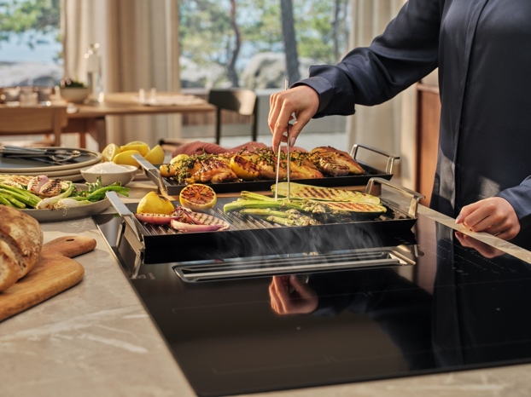
Pokud jste milovníci zdravých pokrmů, určitě rádi uslyšíte, že si grilování budete moci dopřát bez výčitek. Žebrovaná deska totiž snižuje absorpci oleje a nepřilnavý povrch navíc eliminuje potřebu dalšího tuku při vaření. Gril také zajistí dokonalou distribuci tepla a rychlé opékání při vysokých teplotách, díky čemuž budou pokrmy krásně zkaramelizované a všechny ingredience si zachovají přírodní šťávy a chuť.

Neomezené grilování
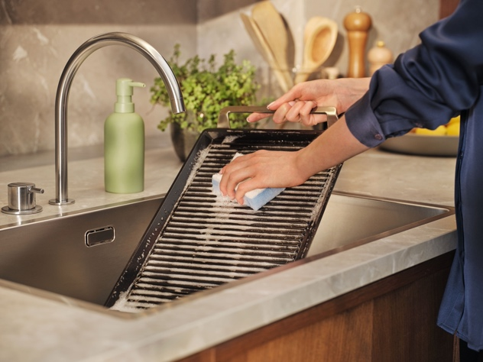
Na grilu nemusíte připravovat pouze pokrmy z masa či zeleninu. Plancha zazáří i při přípravě ryb nebo mořských plodů. Pro zdůraznění čerstvosti a kvality surovin nejsou potřeba žádná složitá dochucovadla, pouze olivový olej, citron nebo česnek. Pokapejte jimi rybu, zeleninu nebo maso a umístěte suroviny na předehřátý gril. Jakmile budou opečené, přesuňte je na chladnější část plochy, aby se udržely v teple, nebo je dodělejte na mírnějším ohni.
Jednoduché čištění
Zapomeňte na namáčení a drhnutí. Díky nepřilnavému povrchu stačí gril jednoduše omýt horkou vodou s trochou čisticího prostředku a poté jemně otřít houbičkou.

Více na www.electrolux.cz, newsroom Electrolux Česká republika nebo newsroom.doblogoo.cz

Electrolux Group je přední světová společnost vyrábějící spotřebiče, která již více než 100 let formuje bydlení k lepšímu. Znovu objevujeme chuť, péči a pohodu pro miliony lidí a vždy se snažíme být v čele udržitelnosti prostřednictvím našich řešení a činností. V rámci naší skupiny předních značek spotřebičů, včetně Electrolux, AEG a Frigidaire, prodáváme výrobky pro domácnost na přibližně 120 trzích ročně. V roce 2024 dosáhla společnost Electrolux Group obratu 136 miliard SEK a zaměstnávala 41 000 lidí po celém světě.

